Actividad: Web RWD con Bootstrap

Partiendo de los siguientes pantallazos, construye la siguiente Web:

EXTRA SMALL

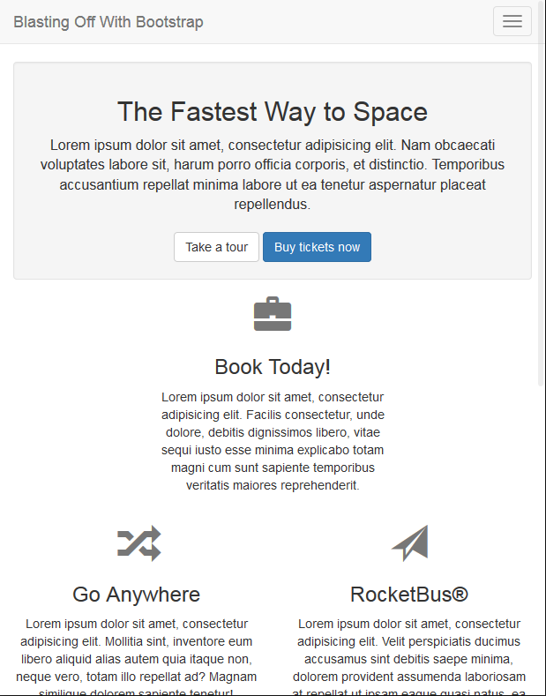Ilustración 1: Extra Small 1
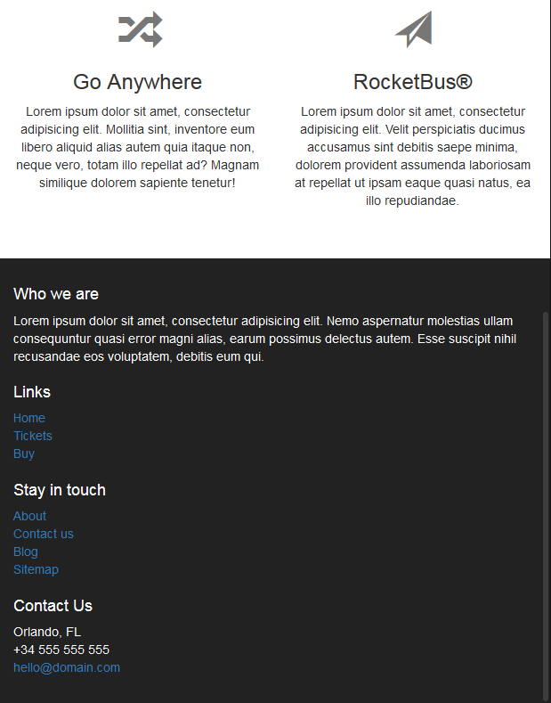IlIlustración 2: Extra Small 2

SMALL
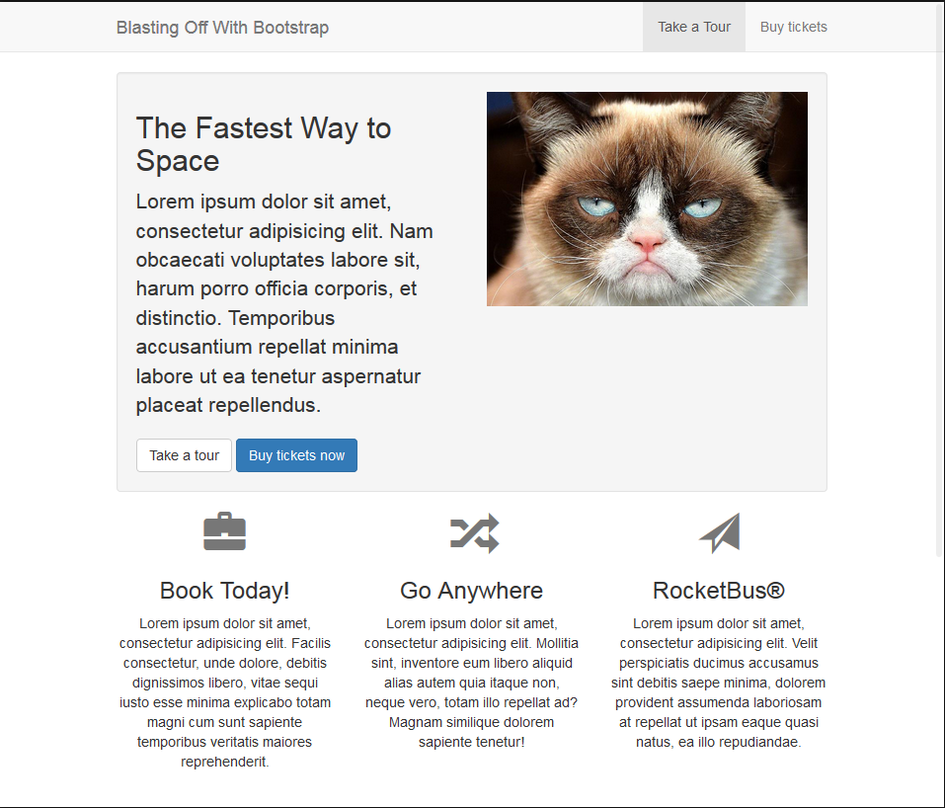
Ilustración 3: Small 1

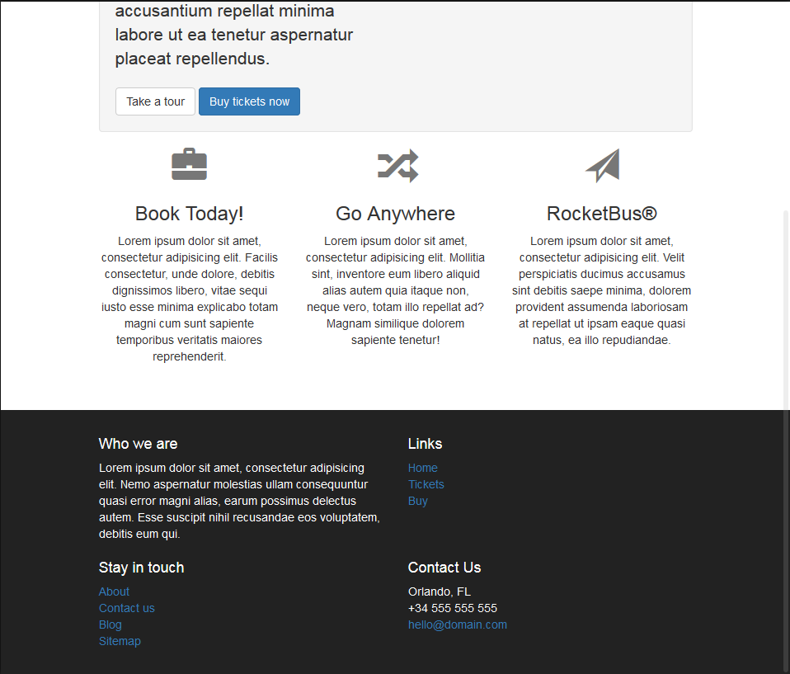Ilustración 4: Small 2

MEDIUM y LARGE
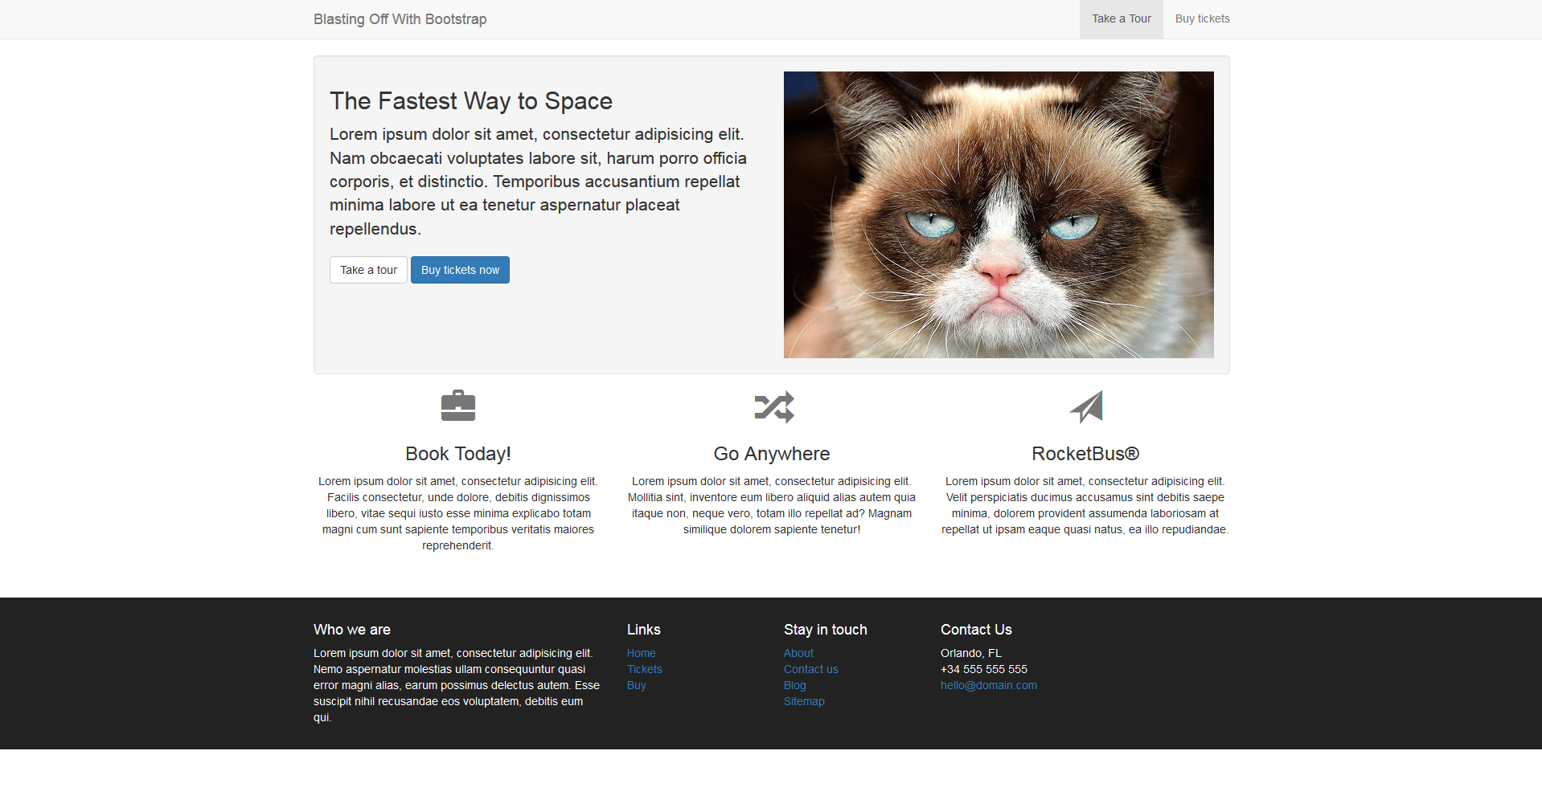Ilustración 5: Medium y large
Indicaciones:
- Estructura principal del documento HTML
<div class="header">
NAVBAR
</div>
<div class=”main”>
<div class=”container”>
CONTENIDO
</div>
</div>
<div class=”footer>
FOOTER
</div>
- La primera fila del CONTENIDO va dentro de un contenedor con clase “well”, que es el que le añade el borde.

